CASIE i pokrewne nurty badań nad kontekstowym rozpoznawaniem emocji
W przeszukanej literaturze naukowej akronim CASIE nie funkcjonuje przede wszystkim jako „Contextual Affect Sensing for Intelligent Environments”, lecz jako Computing Affect and Social IntelligencE - nazwa zaproponowanej w 2021 roku architektury dla robotów społecznych w ochronie zdrowia. Równolegle istnieje wcześniejszy, blisko spokrewniony nurt badań nad context-sensitive / contextual affect sensing, rozwijany głównie przez Li Zhang i współpracowników w obszarze agentów konwersacyjnych i wirtualnej improwizacji dramatycznej, oraz pokrewny nurt context-aware emotional intelligence rozwijany przez Michala Ptaszyńskiego i współautorów. Z tego powodu najbardziej rzetelne ujęcie „frameworków CASIE” to nie jedna ustalona rodzina modeli, lecz trzy powiązane linie architektoniczne: kontekstowe wykrywanie afektu w dialogu, kontekstową ocenę adekwatności emocji oraz pełniejszą architekturę robotyczną CASIE dla opieki zdrowotnej.
Najważniejszy wniosek architektoniczny jest taki, że CASIE nie jest klasyfikatorem „emocja z twarzy = reakcja”. W wersji robotycznej rozszerza klasyczną pętlę sense–think–act o: multimodalną percepcję mowy i obrazu, fuzję multimodalną, bazę wiedzy / knowledge graph, High-Level Control Centre, emotion-based decision-making, probabilistyczny planner oraz normatywny komponent etyczno-społeczny. To odróżnia CASIE od czysto korelacyjnych systemów rozpoznawania emocji [2].
Jednocześnie CASIE - w opublikowanej postaci - nie dostarcza jeszcze jawnego formalizmu przyczynowego w sensie współczesnych modeli SCM/counterfactual reasoning, ani nie rozwija kompletnego mechanizmu kalibracji niepewności, abstencji czy proszenia użytkownika o doprecyzowanie. W tym sensie bliżej mu do hybrydowego rozumowania logiczno-probabilistycznego niż do pełnego modelu przyczynowego. Współczesne prace z obszaru context-aware emotion recognition, takie jak CLEF z CVPR 2024, zaczynają już explicite modelować graf przyczynowy i odróżniać użyteczny kontekst od kontekstu będącego źródłem pozornych korelacji. Osobny nurt wnosi formalne modelowanie niepewności, np. HU-Dialogue oraz conformal prediction dla ERC [3].
Praktycznie rzecz ujmując, CASIE jest dziś najlepiej czytać jako program badawczy i architekturę referencyjną, a nie jako skończony, zwalidowany end-to-end framework produkcyjny. Jego mocną stroną jest bogate ujęcie kontekstu, planowania i etyki; słabszą - brak pełnej operacjonalizacji przyczynowości, niepewności i polityk „nie wiem / zapytaj człowieka”. Dla współczesnych zastosowań należałoby więc budować CASIE-2: z jawnym stanem przekonań, kalibracją, mechanizmem aktywnego dopytywania i restrykcyjną polityką bezpieczeństwa działań [4].

Co w literaturze naprawdę oznacza CASIE
W recenzowanych źródłach, które udało się zidentyfikować, CASIE jako rozwinięty akronim pojawia się przede wszystkim w artykule Vasiliu i in. w Paladyn, Journal of Behavioral Robotics jako Computing Affect and Social IntelligencE dla robotów społecznych w opiece zdrowotnej. Autorzy explicite opisują CASIE jako „emotion-aware architecture” łączącą affective computing, NLP, computer vision i complex decision-making in HRI. Repozytorium DCU oznacza ten artykuł recenzowany [5].
Starsza literatura, z którą CASIE jest ideowo spójne, ale która nie używa jeszcze tego akronimu, mówi o context-sensitive affect sensing, contextual affect sensing oraz context-aware emotional intelligence. U Li Zhang rdzeniem problemu jest interpretowanie afektu z wypowiedzi, które mają słabe lub zerowe jawne wskaźniki emocjonalne, lecz nabierają znaczenia dzięki historii dialogu, relacjom między postaciami, tematowi rozmowy i modelowaniu nastroju postaci. U Ptaszyńskiego i współautorów celem jest krok dalej: nie tylko rozpoznać emocję, ale też ocenić, czy jest ona adekwatna do kontekstu, aby agent potrafił wybrać właściwą strategię odpowiedzi.
Tak więc, jeśli przez „frameworki CASIE” rozumieć szerszą rodzinę kontekstowo-rozumujących systemów afektywnych, to najbardziej trafny podział wygląda następująco:
- po pierwsze, kontekstowe wykrywanie afektu w dialogu;
- po drugie, kontekstowa ocena adekwatności afektu;
- po trzecie, pełna architektura robotyczna CASIE, w której percepcja afektu jest tylko jedną z warstw całego systemu [7].
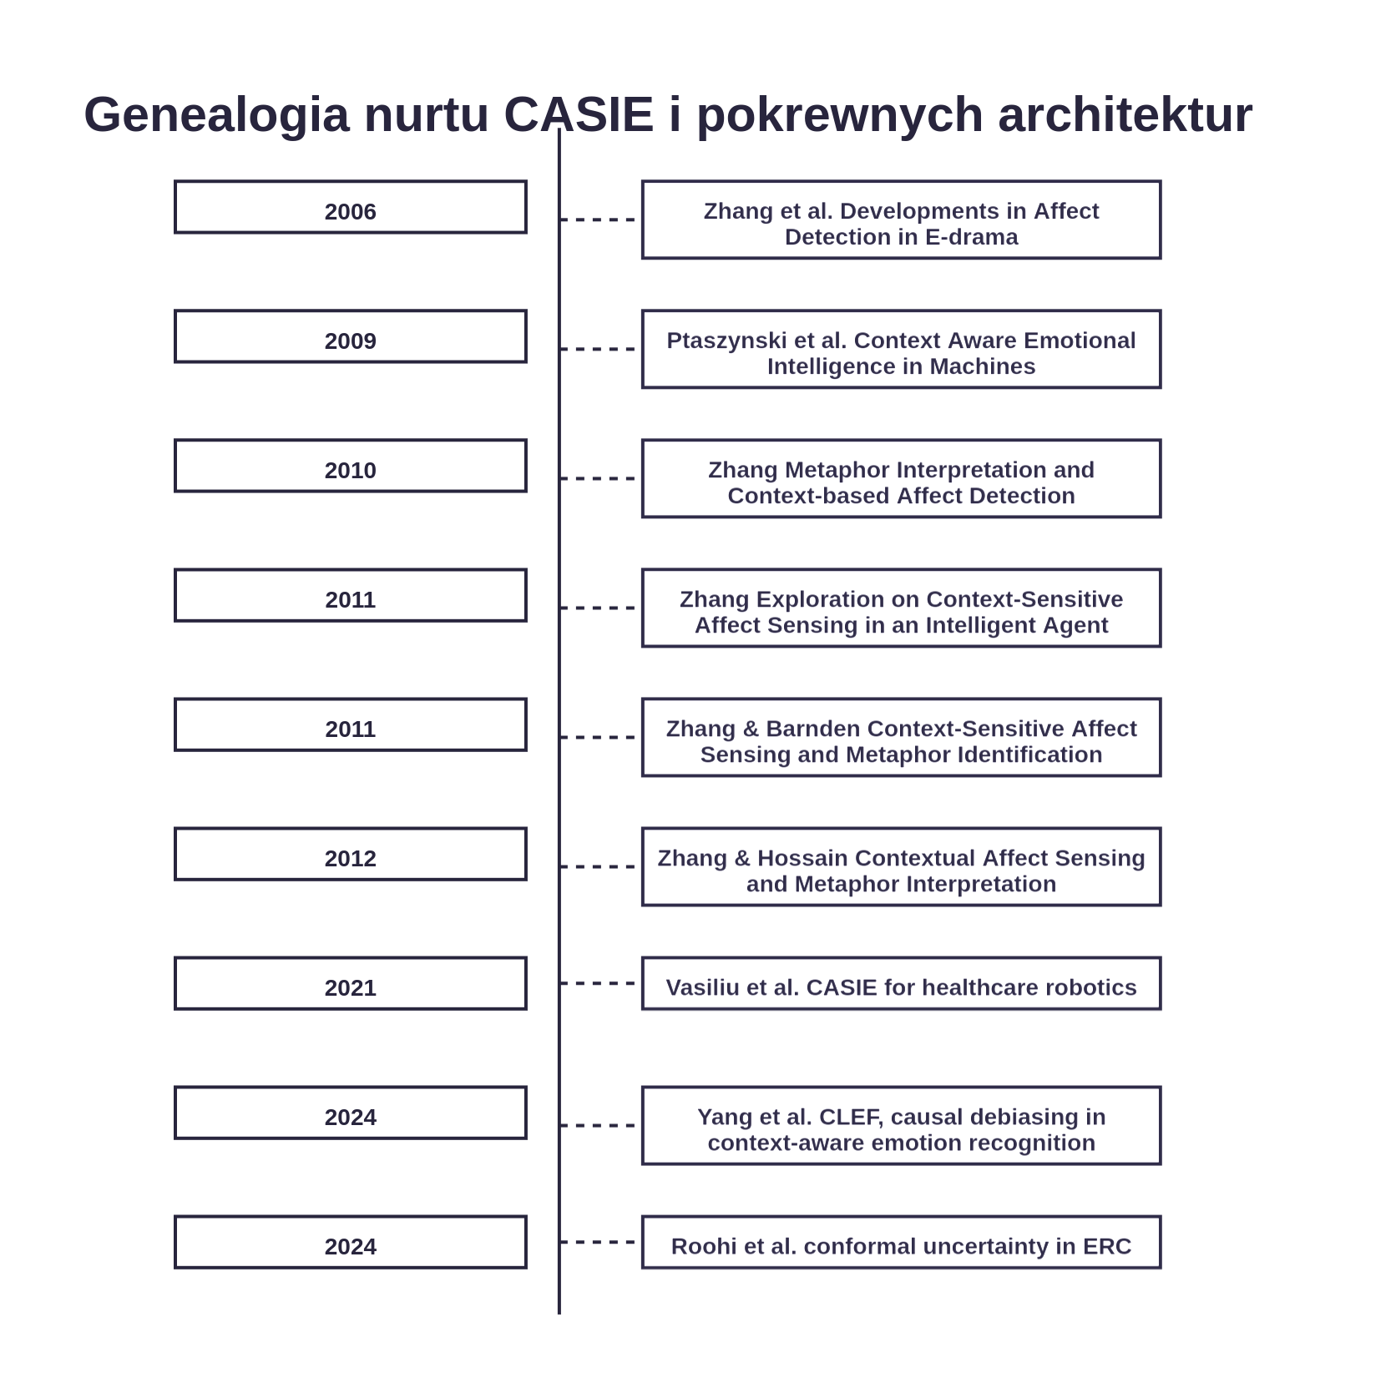
Oś czasu pokazuje, że CASIE z 2021 roku nie powstało w próżni: wyrasta z co najmniej piętnastoletniej tradycji badań nad tym, jak kontekst przekształca znaczenie sygnałów emocjonalnych i jak agent może działać adekwatnie społecznie, a nie tylko reagować na korelacje w danych [8].

Kluczowe publikacje i miejsca publikacji
Rok | Publikacja | Autorzy | Znaczenie architektoniczne
2006 | Developments in Affect Detection in E-drama | Li Zhang, John A. Barnden, Robert J. Hendley, Alan M. Wallington; EACL Demonstrations | Wczesny system wykrywania afektu w e-dramie; punkt wyjścia dla późniejszego modelowania kontekstu.
2009 | Towards Context Aware Emotional Intelligence in Machines | Michal Ptaszynski, Pawel Dybala, Wenhan Shi, Rafal Rzepka, Kenji Araki; IJCAI | Wprowadza pojęcie adekwatności emocji względem kontekstu i agentowej strategii reakcji.
2010 | Metaphor Interpretation and Context-based Affect Detection | Li Zhang; COLING 2010 Poster Volume | Łączy interpretację metafor z kontekstowym wykrywaniem afektu i modelowaniem Markowowskim.
2011 | Exploration on Context-Sensitive Affect Sensing in an Intelligent Agent | Li Zhang; IVA 2011 | Dodaje wnioskowanie o nastroju improwizacyjnym postaci i emocjach osadzonych w kontekście komunikacyjnym.
2011 | Context-Sensitive Affect Sensing and Metaphor Identification in Virtual Drama | Li Zhang, John Barnden; ACII 2011 | Formalizuje połączenie kontekstu i metafory w architekturze wirtualnego dramatu.
2012 | Contextual affect sensing and metaphor interpretation | Li Zhang, Alamgir Hossain; Entertainment Computing | Artykuł journalowy porządkujący nurt; opisuje profil kontekstu, pewność odpowiedzi i wyniki ewaluacji.
2021 | CASIE – Computing affect and social intelligence for healthcare in an ethical and trustworthy manner | Laurentiu Vasiliu i in.; Paladyn, Journal of Behavioral Robotics | Najpełniejsza architektura CASIE: multimodalna percepcja, knowledge base, planner, etyka, edge/cloud.
2024 | Robust Emotion Recognition in Context Debiasing | Dingkang Yang i in.; CVPR 2024 | Nowoczesny punkt odniesienia: jawny graf przyczynowy i kontrfaktyczne usuwanie biasu kontekstowego.

Genealogia i architektury poprzedzające CASIE
Najwcześniejsza linia, związana z projektem EMMA / e-drama, startowała od rozpoznawania afektu bezpośrednio z każdej pojedynczej wypowiedzi użytkownika. Już wtedy jednak autorzy zauważyli, że wiele emocjonalnie ważnych wypowiedzi nie zawiera „silnych wskaźników afektu”, a ich znaczenie ujawnia dopiero kontekst. W pracy z COLING 2010 Li Zhang opisuje użycie analizy kontekstu językowego, poznawczego modelowania emocji opartego na łańcuchach Markowa oraz „dynamicznego algorytmu” do interpretacji afektu z kontekstu w otwartym dialogu tekstowym. Ewaluacja na transkryptach scenariusza szkolnego bullyingu dała około 69% średniej dokładności dla kontekstowego interpretowania emocji postaci [11].
W dojrzałej wersji tego nurtu, opisanej w Entertainment Computing, moduł kontekstu obejmował improwizacyjny nastrój danej postaci, ostatnie profile emocjonalne innych postaci, wątek tematyczny rozmowy oraz detekcję emocji z wyrażeń metaforycznych. Co ważne, agent nie reagował w sposób bezwzględny: autorzy wskazują, że AI agent może dostosować prawdopodobieństwo odpowiedzi do tego, jak pewny jest swojej interpretacji, co można uznać za wczesny, jeszcze nieusystematyzowany odpowiednik epistemicznej pokory. W tej samej pracy odnotowano m. in. 68% trafności interpretacji opartej na kontekście w scenariuszu Crohna oraz bardzo niską zgodność między ludzkimi anotatorami (κ = 0,35), co pokazuje, że sam problem jest subiektywny i niejednoznaczny [17].
Równoległy, lecz trochę inny trop rozwinęli Ptaszynski, Dybala, Shi, Rzepka i Araki. W ich ujęciu samo rozpoznanie emocji nie wystarcza, bo system powinien odróżnić ekspresję adekwatną od nieadekwatnej kontekstowo. Ich architektura łączy tekstowy system analizy afektu z web miningiem / commonsense reasoning, który szuka, jakie emocje są naturalnie skojarzone z danym kontekstem wypowiedzi. Na tej podstawie agent może zdecydować, czy powinien użytkownikowi współczuć, czy raczej pomóc mu regulować emocje. W tej pracy raportowano m.in. 72% trafności web miningowego wydobywania skojarzeń emocjonalnych oraz – w zależności od rygoru oceny - około 45–50% trafności dla oceny kontekstowej adekwatności emocji, a w warunkach łagodniejszych 80–85% [10].
To ważny moment metodologiczny. Zarówno nurt Zhang, jak i nurt Ptaszyńskiego, przesuwają system afektywny z poziomu „mapowania sygnału na etykietę” ku poziomowi interpretacji sytuacji, relacji i historii interakcji. Nie są to jeszcze pełne modele przyczynowe w dzisiejszym sensie, ale są to podejścia jawnie kontekstowe, sekwencyjne i semantyczne, a więc bliższe rozumowaniu niż korelacji [18].

Porównanie nurtów poprzedzających CASIE
Nurt | Kontekst | Rozumowanie | Czasowość | Akcja | Niepewność | Miary ewaluacji
Zhang / e-drama / EMMA | temat dialogu, relacje między postaciami, profile emocjonalne, nastrój improwizacyjny, metafory | regułowo-semantyczne + modelowanie oparte o Markov chains / dynamic algorithm | tak, przez profile i historię dialogu | agent wybiera odpowiedzi wspierające przebieg improwizacji | szczątkowo ujęta przez confidence-driven response likelihood | Cohen’s κ, accuracy ok. 68–69% dla modułu kontekstowego
Ptaszynski et al. | kontekst wypowiedzi + commonsense z Web mining | analiza afektu + ocena adekwatności emocji wobec kontekstu | umiarkowana | agent wybiera strategię: sympatyzowanie vs pomoc w regulacji emocji | brak formalnej kalibracji, ale jawna świadomość błędów kontekstu | balanced F-score, accuracy kontekstowej adekwatności, badania z agentami
CASIE 2021 | audio, wideo, przestrzeń społeczna, mapa semantyczna, knowledge graph, dane z chmury, wearables, smart home | hybrydowe logiczno-probabilistyczne, high-level control, emotion-based decision-making, probabilistic planner | tak, osobne warstwy dla decyzji „tu i teraz” i długiego horyzontu | bardzo silne - pełny komponent planowania i wykonania ruchu/dialogu | niepewność i niekompletność są uznane jako centralny problem, lecz bez pełnej procedury kalibracji | artykuł koncepcyjny; brak raportu pełnej ewaluacji end-to-end architektury

Architektura CASIE w robotyce zdrowotnej
Artykuł CASIE z 2021 roku definiuje architekturę, która adaptuje klasyczną pętlę robotyczną sense–think–act do interakcji społecznych wzbogaconych o przetwarzanie emocji. Autorzy podkreślają, że dane wejściowe mają służyć nie tylko bieżącej decyzji, lecz także budowaniu pamięci długotrwałej robota - tak, aby potrafił pamiętać twarze, tematy rozmów, obiekty w otoczeniu i kontekst sytuacyjny. [26]
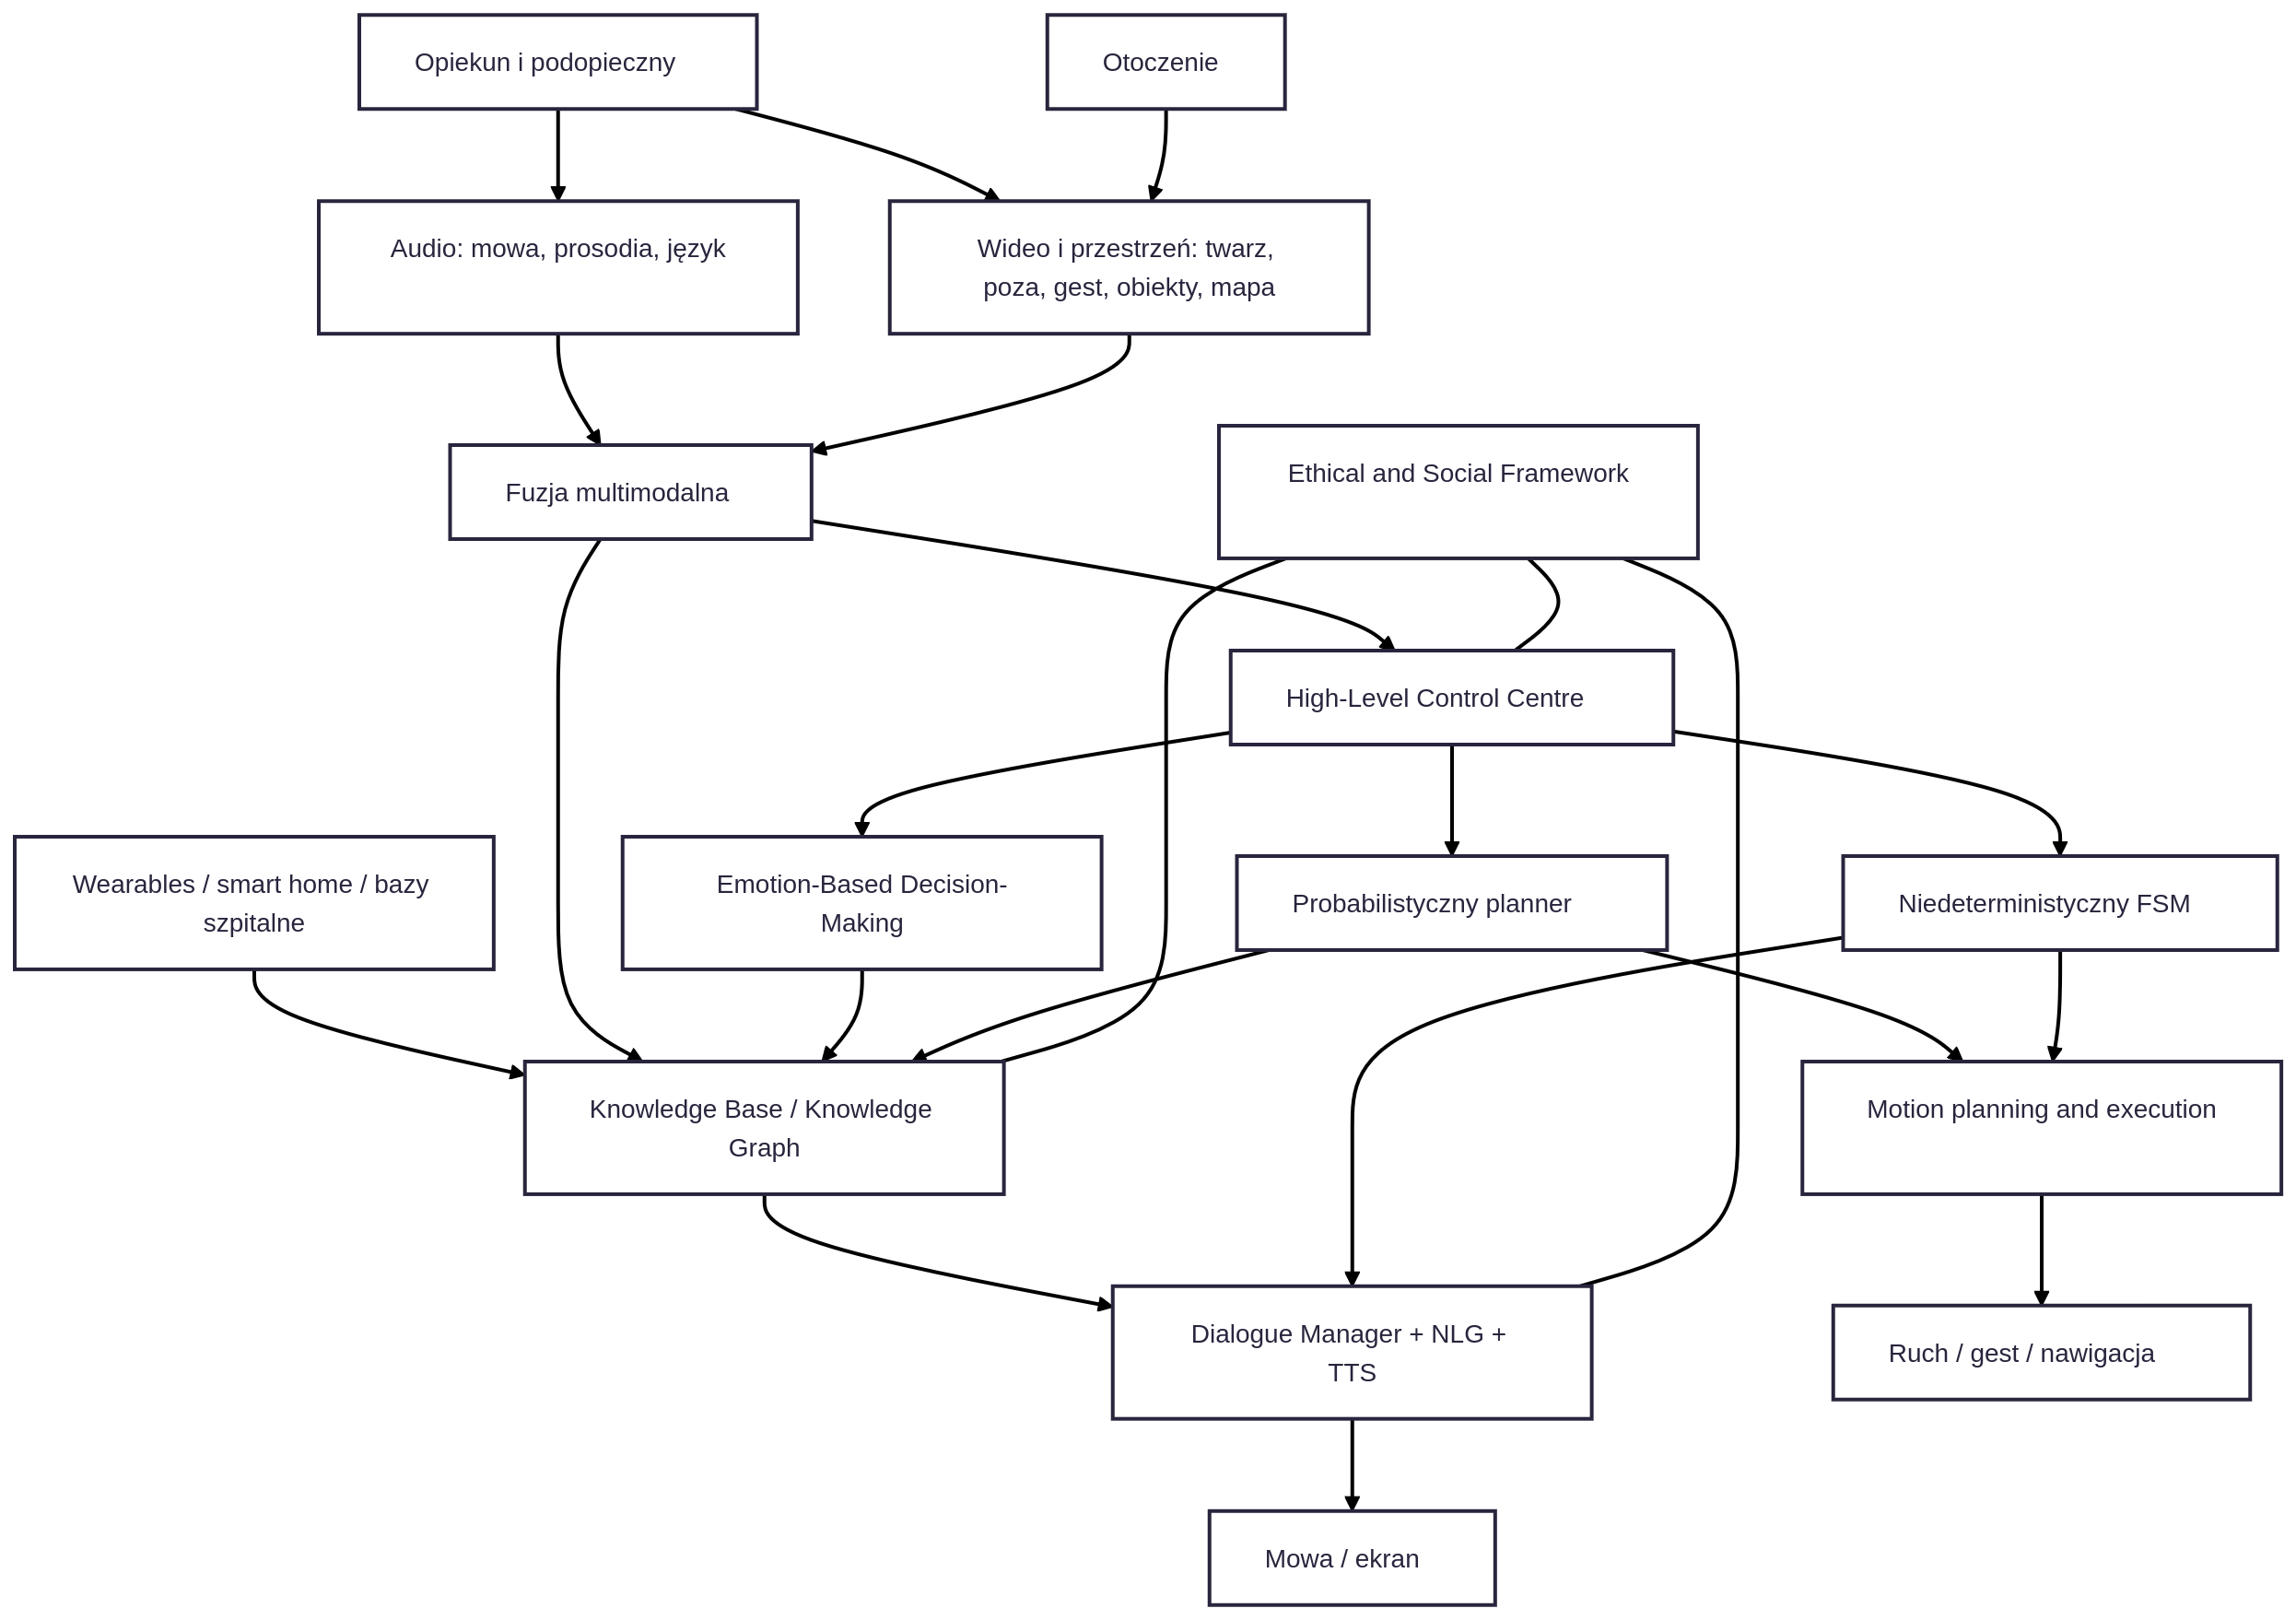
W warstwie percepcji językowo-głosowej CASIE przewiduje identyfikację języka źródłowego, rozpoznanie emocji zgodnej z intencją dialogu, analizę prosodii oraz pipeline NLP typu hybrydowego - od tokenizacji i parsowania po NER i klasyfikację emocji. Autorzy proponują wykorzystanie zasobów takich jak NRC EmoLex i wcześniejszej platformy SSIX, a w części fuzji zakładają zarówno proste agregacje klasyfikatorów, jak majority voting, jak i bardziej zaawansowaną feature-level fusion z użyciem sieci głębokich. [27]
W warstwie percepcji wizualno-przestrzennej CASIE obejmuje równoległe pipeline’y rozpoznawania twarzy, pozy i mowy ciała, rozpoznawania obiektów, lokalizacji i mapowania. Szczególnie charakterystyczny element to social map: rozszerzenie mapy semantycznej i geometrycznej o lokalizację ludzi, ich pozę i dynamikę ruchu, z uwzględnieniem proxemiki, podejścia, prowadzenia i podążania. Tu już widać, że CASIE interesuje nie tylko „czy użytkownik jest smutny”, ale też jak ten stan emocjonalny i sytuacyjny wpływa na zachowania w przestrzeni społecznej. [28]
Najciekawsza z punktu widzenia „rozumowania, a nie korelacji” jest jednak warstwa High-Level Control Centre. Składa się ona z trzech części:
- pierwszej, niedeterministycznego FSM dla decyzji lokalnych i natychmiastowych;
- drugiej, Emotion-Based Decision-Making, które rozstrzyga między potencjalnie sprzecznymi działaniami na podstawie stanów emocjonalnych wywnioskowanych z mowy, zdarzeń i obrazu;
- trzeciej, Robotic Planner, czyli probabilistycznego planera budującego sekwencje działań o najwyższym prawdopodobieństwie osiągnięcia celu. Planner ma wprost radzić sobie z informacją niekompletną, częściowo obserwowalną, stochastyczną i z niepewnymi postconditionami. [22]
Wiedza długotrwała robota jest ujęta jako knowledge base / knowledge graph z procesorem zapytań, optymalizatorem zapytań i cache’em. Baza wiedzy ma pełnić jednocześnie rolę pamięci długotrwałej, warstwy abstrakcji nad zewnętrznymi usługami i głównego zaplecza dla planowania oraz podejmowania decyzji. To ważne, bo oznacza, że CASIE nie traktuje emocji jako odrębnego „widgetu”, lecz jako część szerszego stanu świata. [24]
Artykuł CASIE mocno akcentuje też warstwę etyczno-społeczną. Autorzy wymagają minimalizowania biasu na poziomie danych treningowych, modeli językowych i modeli rozpoznawania twarzy; podkreślają potrzebę transparentności i rozliczalności wobec potrzeb pacjenta, języka, płci, wieku i kontekstu opieki; oraz osadzają architekturę w unijnych i profesjonalnych ramach zaufanej AI. W przeciwieństwie do wielu prac z affect recognition, tutaj etyka nie jest dopiskiem, lecz osobnym komponentem architektury. [29]
Jednocześnie tekst wyraźnie ujawnia, że CASIE jest programem badawczym: autorzy omawiają dziewięć obszarów wyzwań, podają przewidywane komponenty i technologie, ale nie raportują pełnej walidacji całej zintegrowanej platformy na wdrożonym robocie. To istotne: CASIE jest architekturą ambitną i dojrzałą koncepcyjnie, ale nie jest jeszcze w tym artykule potwierdzonym, kompletnym benchmarkiem systemowym. [30]

CASIE wobec współczesnych modeli przyczynowych i niepewności
Najważniejsza granica między CASIE a dzisiejszymi jawnie przyczynowymi modelami emocji polega na tym, że CASIE mówi o niekompletności, niepewności, częściowej obserwowalności i hybrydzie rozumowania logicznego z probabilistycznym, ale nie formułuje jeszcze wprost strukturalnego modelu przyczynowego ani kontrfaktycznej procedury testowania „co by model przewidział, gdyby tło było inne”. CASIE stawia to jako wyzwanie architektoniczne; nowsze prace zaczynają już dawać formalny aparat matematyczny. [22]
Dobrym kontrastem jest CLEF z CVPR 2024. Autorzy tej pracy pokazują, że w context-aware emotion recognition sam kontekst może być równie pomocny, co niebezpieczny, bo model uczy się spurious shortcuts między tłem a etykietą emocji. Proponują więc uogólniony graf przyczynowy, osobną gałąź modelującą bezpośredni niepożądany efekt kontekstu oraz procedurę porównywania wyników faktycznych i kontrfaktycznych, aby usunąć szkodliwy bezpośredni wpływ kontekstu z całkowitego efektu przyczynowego. To jest dokładnie ten poziom modelowania, którego CASIE jeszcze nie posiada, a który byłby naturalnym następcą jego ambicji. [16]
Podobnie rozwija się obszar niepewności. W rozmowach i interakcjach emocje są subiektywne, wieloznaczne i zmienne w czasie, czego symptomem były już stare wyniki Zhang: zgoda między ludzkimi anotatorami bywała niska, a sam agent miał porównywalne trudności interpretacyjne. Nowsze prace, takie jak HU-Dialogue, wprowadzają hierarchiczne modelowanie niepewności na poziomie kontekstu i modalności, adaptując metody bayesowskie do ERC. Z kolei prace nad conformal prediction dla ERC pokazują, że można przejść od pojedynczej etykiety do zbioru predykcji z gwarancją pokrycia i redukować bias pokrycia między klasami emocji. [31]
To ważne, bo w ochronie zdrowia robot nie powinien być zmuszany do nadmiernej pewności. Jeśli rozpoznaje „lęk” tylko dlatego, że użytkownik siedzi w szpitalnej poczekalni, mamy klasyczny problem kontekstu jako pozornej przyczyny. Jeśli zaś jego posterior jest rozlany między „zmęczenie”, „smutek” i „ból”, poprawna odpowiedź systemu nie brzmi „smutek 0,81”, lecz raczej: „nie jestem dość pewny; czy chcesz powiedzieć, co czujesz?” albo „eskaluj do opiekuna”. Tę logikę wspierają zarówno współczesne prace o niepewności w ERC, jak i unijne wymogi dotyczące nadzoru człowieka, przejrzystości i bezpieczeństwa technicznego. [32]
Warto tu dodać ostrożność płynącą z badań HRI. Przegląd „Four Critical Lessons” podkreśla, że w interakcjach sytuowanych sześć podstawowych kategorii emocji nie zawsze jest odpowiednie, sama poprawa accuracy nie jest dobrym celem, a modele afektu słabo generalizują między kontekstami. To bardzo mocna krytyka dla każdej wdrożeniowej wersji CASIE, jeśli nie będzie ona uczona i oceniana w konkretnym środowisku opiekuńczym. [33]

Tabela porównawcza CASIE z nowocześniejszymi rozszerzeniami
Podejście | Zdolność przyczynowa | Niepewność | Możliwość abstencji / dopytania | Interpretowalność | Wykonalność czasu rzeczywistego | Główna słabość
Zhang / EMMA | niska do umiarkowanej; kontekst i sekwencja, ale bez jawnego grafu przyczynowego | heurystyczna pewność odpowiedzi | pośrednio możliwa, lecz nieformalna | umiarkowana, bo oparte na profilach kontekstu i regułach | dobra dla dialogu tekstowego | mała skala i domenowość scenariuszy
Ptaszynski et al. | umiarkowana; ocena adekwatności emocji wobec kontekstu, ale bez formalnego SCM | brak nowoczesnej kalibracji | agent wybiera strategię reakcji, lecz bez abstain policy | wysoka konceptualnie | umiarkowana | zależność od jakości commonsense/web mining
CASIE 2021 | umiarkowana; hybryda logiczno-probabilistyczna i planner, lecz bez jawnych kontrfaktyków | rozpoznana jako centralna potrzeba, ale nieoperacjonalizowana kalibracyjnie | nieopisana explicite w architekturze | wysoka na poziomie modułów i wiedzy | projektowana pod real-time i edge/cloud, ale kosztowna obliczeniowo | brak pełnej walidacji end-to-end w publikacji
CLEF 2024 | wysoka; jawny graf przyczynowy i wnioskowanie kontrfaktyczne | pośrednia, przez oddzielenie użytecznego efektu kontekstu od biasu | nie jest to główny cel pracy | umiarkowana | potencjalnie dobra jako nakładka model-agnostic | skupia się na debiasingu, nie na całym HRI/planning stacku
HU-Dialogue + conformal ERC | niska przyczynowo, wysoka w niepewności | wysoka; uncertainty hierarchiczne i zbiory predykcji z coverage guarantees | wysoka; naturalna baza dla „abstain / ask clarification” | umiarkowana | dobra dla systemów konwersacyjnych | nie rozwiązuje sama z siebie problemu przyczynowości ani planowania

Ryzyka, regulacje i rekomendacje dla nowoczesnego CASIE
W świetle prawa unijnego emocjonalne systemy robotyczne działają dziś w dużo bardziej wymagającym otoczeniu niż w czasie formułowania wcześniejszych frameworków. AI Act definiuje „emotion recognition system” jako system AI służący do identyfikowania lub wnioskowania o emocjach lub intencjach osób fizycznych na podstawie danych biometrycznych. W unijnym podsumowaniu po polsku wskazano też zakaz wnioskowania o emocjach w miejscach pracy i instytucjach edukacyjnych, z wyjątkami m.in. dla celów medycznych lub bezpieczeństwa. To nie eliminuje CASIE dla opieki zdrowotnej, ale wyraźnie podnosi wymogi dotyczące uzasadnienia celu, proporcjonalności, dokumentacji i nadzoru człowieka. [39]
Równolegle europejskie wytyczne dla godnej zaufania AI oraz ALTAI wymagają: przewodniej i nadzorczej roli człowieka, technicznej solidności i bezpieczeństwa, ochrony prywatności i danych, przejrzystości, niedyskryminacji, dobrostanu społecznego oraz rozliczalności. To niezwykle dobrze współgra z etycznym komponentem CASIE, ale równocześnie odsłania jego dzisiejszy brak: aby spełnić te wymogi praktycznie, system powinien umieć wycofać się z decyzji, gdy jest niepewny, a nie tylko wyprodukować najbardziej prawdopodobną etykietę emocji. [40]
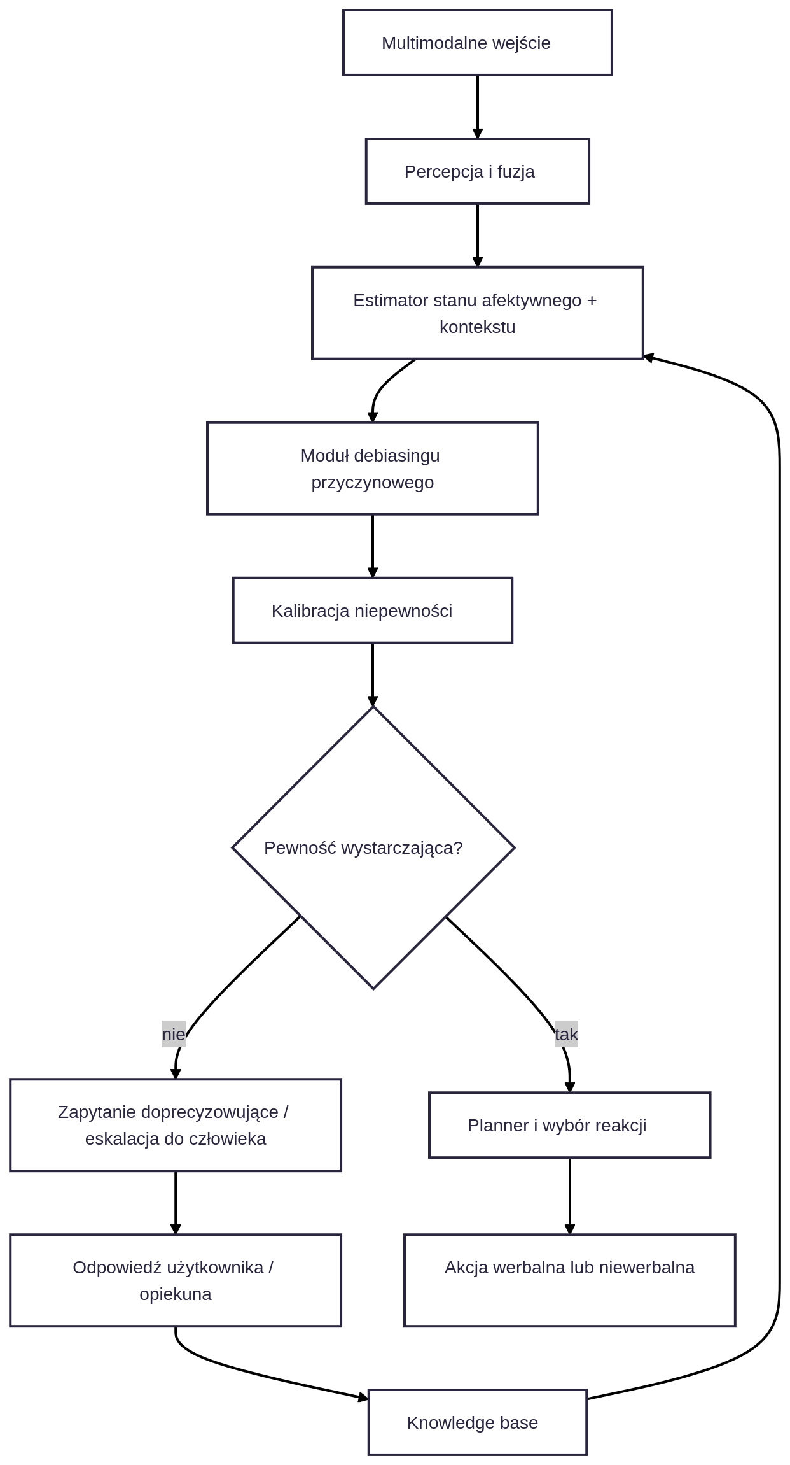
Warto też studzić oczekiwania wdrożeniowe. Przegląd parasolowy nad społecznie wspierającymi robotami w zdrowiu i opiece pokazał, że choć liczne badania sygnalizują poprawę nastroju, interakcji społecznych, samotności, stresu czy bólu, to łączna meta-analityczna ocena nie wykazała jednoznacznego efektu dla jakości życia, lęku i depresji. Innymi słowy: wartość robotów społecznych istnieje, ale nie należy jej automatycznie utożsamiać z niezawodnym rozpoznawaniem emocji.
Dlatego najbardziej sensowna ścieżka rozwojowa to nie „wdrożyć CASIE tak, jak opisano w 2021”, lecz zbudować wariant z kontrolowaną niepewnością i aktywnym doprecyzowaniem. Taki system powinien łączyć:
- interpretowalną warstwę wiedzy i planowania z CASIE,
- kontrfaktyczne odszumianie kontekstu w stylu CLEF,
- warstwę niepewności typu HU-Dialogue / conformal prediction dla decyzji o abstencji.
W praktyce architektura typu CASIE-2 powinna działać według prostej zasady: jeśli kontekst i sygnały są spójne, system planuje działanie; jeśli są słabe, sprzeczne lub obciążone biasem kontekstowym, system zadaje pytanie doprecyzowujące, przełącza się na reakcję neutralno-wspierającą albo eskaluje do personelu. Takie zachowanie jest bardziej zgodne zarówno z psychologiczną naturą emocji, jak i z wymaganiami zaufanej AI.

Werdykt badawczy
Jeśli szukać najbliższego literaturowego odpowiednika „CASIE framework”, to właściwą odpowiedzią jest CASIE 2021 jako referencyjna architektura robotyki afektywnej dla zdrowia, osadzona w starszej genealogii context-sensitive affect sensing i context-aware emotional intelligence. Jeśli natomiast pytanie dotyczy systemów, które rzeczywiście „rozumują przyczynowo i kontekstowo”, to CASIE trzeba dziś czytać jako bardzo cenną bazę systemową, ale wymagającą uzupełnienia o współczesne komponenty: jawne modele przyczynowe, formalne modelowanie niepewności, abstencję i aktywne dopytywanie.
Największa luka w literaturze nie dotyczy już samej percepcji afektu, lecz zintegrowania pięciu rzeczy naraz: bogatego kontekstu społecznego, rozumowania przyczynowego, belief-state pod częściową obserwowalnością, kalibracji niepewności oraz polityki bezpiecznego działania. CASIE wykonało ważny krok w stronę takiej integracji, ale nie zamknęło tego programu badawczego. Właśnie dlatego pozostaje ono wartościowe: nie jako ostateczne rozwiązanie, lecz jako ambitny szkielet architektury, który nadal wyznacza sensowny kierunek badań. [45]

Literatura
- Vasiliu, L., Cortis, K., McDermott, R., Kerr, A., Peters, A., Hesse, M., Hagemeyer, J., Belpaeme, T., McDonald, J., Villing, R., Mileo, A., Caputo, A., Scriney, M., Griffiths, S., Koumpis, A., & Davis, B. (2021). CASIE – Computing affect and social intelligence for healthcare in an ethical and trustworthy manner. Paladyn, Journal of Behavioral Robotics, 12(1), 437–453. https://doi.org/10.1515/pjbr-2021-0026
- Ptaszynski, M., Dybala, P., Shi, W., Rzepka, R., & Araki, K. (2009). Towards context aware emotional intelligence in machines: Computing contextual appropriateness of affective states. In Proceedings of the 21st International Joint Conference on Artificial Intelligence (IJCAI 2009) (pp. 1172–1177). IJCAI.
- Zhang, L., Barnden, J. A., Hendley, R. J., & Wallington, A. M. (2006). Developments in affect detection in e-drama. In Proceedings of the 11th Conference of the European Chapter of the Association for Computational Linguistics: Demonstrations (pp. 17–20). Association for Computational Linguistics.
- Zhang, L. (2010). Metaphor interpretation and context-based affect detection. In J. Huang & D. Jurafsky (Eds.), COLING 2010: Posters (pp. 1523–1531). Association for Computational Linguistics.
- Zhang, L. (2011). Exploration on context-sensitive affect sensing in an intelligent agent. In H. H. Vilhjálmsson, S. Kopp, S. Marsella, & K. R. Thórisson (Eds.), Intelligent Virtual Agents: 11th International Conference, IVA 2011 (Lecture Notes in Computer Science, Vol. 6895, pp. 427–430). Springer. https://doi.org/10.1007/978-3-642-23974-8_44
- Zhang, L., & Barnden, J. A. (2011). Context-sensitive affect sensing and metaphor identification in virtual drama. In Affective Computing and Intelligent Interaction: 4th International Conference, ACII 2011 (Lecture Notes in Computer Science, Vol. 6974, pp. 322–331). Springer. https://doi.org/10.1007/978-3-642-24571-8_18
- Zhang, L., & Hossain, A. (2012). Contextual affect sensing and metaphor interpretation. Entertainment Computing, 3(3), 81–88. https://doi.org/10.1016/j.entcom.2011.12.002
- Gratch, J., & Marsella, S. (2004). A domain-independent framework for modeling emotion. Cognitive Systems Research, 5(4), 269–306. https://doi.org/10.1016/j.cogsys.2004.02.002
- Pearl, J. (2009). Causal inference in statistics: An overview. Statistics Surveys, 3, 96–146. https://doi.org/10.1214/09-SS057
- Ortony, A., Clore, G. L., & Collins, A. (1988). The cognitive structure of emotions. Cambridge University Press.
- Ha, D., & Schmidhuber, J. (2018). World models. arXiv. https://doi.org/10.48550/arXiv.1803.10122
- Yang, D., Yang, K., Li, M., Wang, S., Wang, S., & Zhang, L. (2024). Robust emotion recognition in context debiasing. In Proceedings of the IEEE/CVF Conference on Computer Vision and Pattern Recognition (CVPR).
- Roohi, S., Skarbez, R., & Nguyen, H. D. (2024). Reliable uncertainty estimation in emotion recognition in conversation using conformal prediction framework. Natural Language Processing. Advance online publication. https://doi.org/10.1017/nlp.2024.57
- Gunes, H., & Churamani, N. (2023). Affective computing for human-robot interaction research: Four critical lessons for the hitchhiker. In Proceedings of the 32nd IEEE International Conference on Robot and Human Interactive Communication (RO-MAN 2023).
- Kosti, R., Alvarez, J. M., Recasens, A., & Lapedriza, A. (2017). Emotion recognition in context. In Proceedings of the IEEE Conference on Computer Vision and Pattern Recognition (CVPR 2017) (pp. 1960–1968). IEEE. https://doi.org/10.1109/CVPR.2017.212

